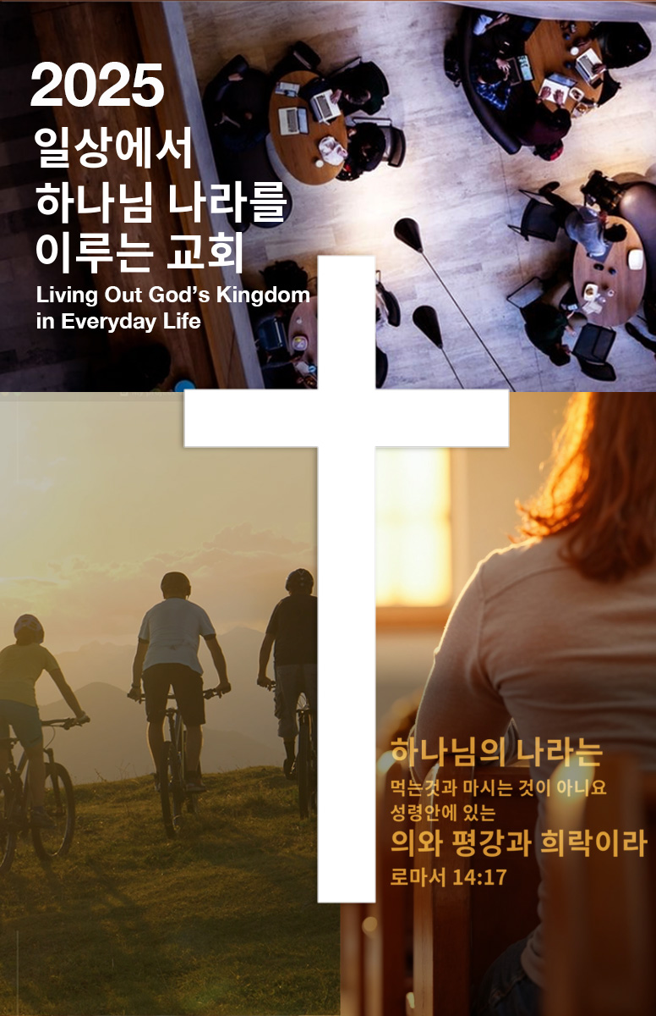
미네소타 한인장로교회
5840 Humboldt Ave N. Brooklyn Center, MN 55430
763.560.6699 www.kpcm.org contact@kpcm.org

제33호 2025년 8월 17일

미네소타 한인장로교회
5840 Humboldt Ave N. Brooklyn Center, MN 55430
763.560.6699 www.kpcm.org kpcm@kpcm.org

수요예배 | 오후 7시
설교 | 김 인 목사, “프라우스, 온유”
본문 | 에스겔 36:26-27

ㄷ;
디모데 금요예배 | 오후7시15분
설교 | 김 인 목사, “썸, 연애, 결혼을 말하다(5) 결혼, 책임과 하나됨”
본문 | 룻기 4:9-10

토요아침기도회 | 오전 7시
설교 | 김지현 장로, “선한목자, 예수 그리스도”
본문 | 요한복음 10:11-18

예배 및 모임 안내
주일 예배  •한국어: 오전 9시15분 , 11시15분  •영어와 중고등부: 오전 11시15분  • 유초등부: 오전 11시15분 | 주중 예배 및 모임  • 수요 예배: 오후 7시  • 디모데 예배: 금 오후 7시 15분  • 중고등부 예배: 금 오후 7시  • 주중 새벽기도회: 월~금 오전 6시  • 토요아침기도회: 오전 7시  • 성경공부 인도자 모임: 토 오전 8시 30분  • 금요성경공부방: 금 오전 10시
주일 성경 공부
•한국어: 오전 9시50분
• 중고등부: 오후 12시 15분
•유치부/유초등부: 오전 11시45분

지난 주 예배 출석 통계 |  |  |  | 지난 주 헌금
주일예배 |  | 주중예배 |  | 십일조/주정 | 6,702.54
1부 | 51명 | 수요예배 | 18명 | EM/중고등부 | 511.77
2부 | 172명 | 온라인 | 1명 | 교회학교 | 10.00
온라인 | 17명 | Youth(금) | - | 디모데 | 55.00
EM | 34명 | 디모데 | 41명 | 감사 | 340.00
Youth | 12명 | 토요아침 | 27명 | 일반선교 | 60.00
주일학교 | 35명 |  |  | 기타 | 30.00
합계 | 321`명 |  |  | 일반헌금합계 | 7,709.31
 |  |  |  | 지정 | 100.00
교회를 섬기는 이들
담임목사: 정영환(469-525-6639) |  |  |  | 디모데/장년교육 부목사: 김인(254-245-5871)
어린이 사역: 허은형(651-829-5837) |  |  |  | 찬양대 지휘: 이은실(651-788-1641)
반주: 김성희, 남경아, 정빛나, 최은혜 |  |  |  | 사무장: 이은실(763-560-6699)

<금주의 묵상성구>
8/17(주일) | 겔18:21~32
8/18(월) | 겔19:1~14
8/19(화) | 겔20:1~9
8/20(수) | 겔20:10~26
8/21(목) | 겔20:27~32
8/22(금) | 겔20:33~49
8/23(토) | 겔21:1~17
8/24(주일) | 겔21:18~32

- 앞으로의 행사 일정

8/29(금) – 줌 중보기도회
8/30(토) – Youth 감동 캠프
9/3(수) – 목자모임
9/6(토) – 당회 퇴수회
9/7(주일) – 성찬식
- 오늘 주일 예배에 참석하신 모든 분들을 주님의 이름으로 환영합니다.
예배 후 Gym에서 친교를 나누시기 바랍니다.

- 오늘 2부 예배는 헤세드 찬양팀이 인도하는 형식으로 드려집니다.

- 오늘 말씀을 전해주신 김경헌 목사(다하나 교회)께 감사드립니다.

- 다음 주일(8/24) 설교: Rev. Steve Eliason께서 전하십니다.

- 중보기도회(줌): 8/29(금), 오후7시30분
- ID & PW: 821 0253 8868 & QDf3YL
- 문의: 이미숙 장로(612-834-5101), 김명란 성도(612-386-2404)

- Youth 감동캠프: 8/30(토), 오후 4-9시, 소친교실
- 대상: 6-12 grade & Parent
- 문의: Rev. Steve Eliason(952-451-4432), 황지애 장로(612-600-7013)

- 나랏말씀 한글학교 가을학기: 9/7(주일)~ 12/14(주일)
- 개강예배: 9/7(주일), 오후 1시, 소친교실
- 문의: 교장 임석근 집사(785-840-6072)

주일예배순서
1부 |  |  |  | 2부 예배 |  |  | 1부 기도: 최의숙 권사  2부 기도: 송정훈 장로  “요나의 표적,  내 탓이오”  요나 1:11-16  설교: 김경헌 목사  (다하나 교회)  결단찬양:  “내가 주인 삼은”  1부 봉헌: 엘리에셀  “주의 인자하신  그 사랑이”  2부 봉헌: 헤세드  “전심으로”
오전 9:15 |  |  |  | 오전 11:15
전주 |  |  |  | 전주
예배부름 |  |  | * | 예배부름
사도신경 |  |  | * | 사도신경
엘리에셀 |  |  | * | 헤세드
기도 |  |  |  | 기도
성경봉독 |  |  |  | 성경봉독
설교 |  |  |  | 설교
결단의 찬양과 기도 |  |  |  | 결단의 찬양과 기도
봉헌 |  |  | * | 봉헌
교회소식 |  |  |  | 교회소식
축도 |  |  | * | 축도
*일어서실 수 있는 분은 일어서십시오.

 |  | 8/17 |  |  | 8/24 | 8/31 |  | 9/7
기도 | 1부 | 최의숙 권사 |  |  | 신철호 집사 | 오은아 집사 |  | 임석근 집사
기도 | 2부 | 송정훈 장로 |  |  | 손창수 장로 | 안남희 장로 |  | 오성욱 장로
안내 |  | 자마 목장 |  |  | 자마 목장 | 자마 목장 |  | 주빌리 목장
친교 | 1부 | 홍경숙 권사 |  |  | 변정민 집사 | 윤상은 집사 |  | 차병권 장로
친교 | 2부 | 방주 목장 |  |  | 스데반 목장 | 밀알 목장 |  | 미소 목장
친교 | 토요 | 김진희(8/23) |  |  | 송영미(8/30) | 이희경(9/6) |  | 석은영(9/13)
강단헌화 |  | 강정민 성도 |  |  | - | 김용삼 성도 |  | 이현수 성도
차량봉사 |  | 스티브오 집사 |  |  | 장재희 집사 | 차병권 장로 |  | 김기현 집사

